**ĐẠI HỌC QUỐC GIA TP. HỒ CHÍ MINH**

TRƯỜNG ĐẠI HỌC BÁCH KHOA

KHOA ĐIỆN – ĐIỆN TỬ

---------------o0o---------------



**BÁO CÁO BÀI TẬP LỚN**

**THỊ GIÁC MÁY**

**OBJECT FOLLOWING ROBOT**

**GVHD: TS. PHẠM VIỆT CƯỜNG**

**NHÓM 1**

**SVTH: LÊ TIẾN ĐẠT 1710948**

**PHẠM MINH HOÀNG 1711409**

**NGUYỄN NGỌC TUẤN 1713795**

**HỒ CÔNG DŨNG 1710051**

**VÕ NHẬT MINH 1712208**

**TP. HỒ CHÍ MINH, THÁNG 12 NĂM 2020**

**PHÂN CHIA CÔNG VIỆC NHÓM**

|  |  |  |
| --- | --- | --- |
| **STT** | **Tên thành viên** | **Nhiệm vụ** |
| 1 | Lê Tiến Đạt | * Cấu hình cho Raspberry Pi * Đánh label cho vật thể lon nước * Nghiên cứu giải thuật bám theo vật thể của robot * Viết báo cáo và làm PowerPoint * Thuyết trình |
| 2 | Phạm Minh Hoàng | * Phân chia nhiệm vụ cho nhóm * Tiến hành huấn luyện cho tập dữ liệu trên Google Colab * Viết code Python cho việc bám theo vật thể * Nghiên cứu và thực thi giải thuật bám theo đối tượng cho robot * Viết báo cáo và làm PowerPoint * Thuyết trình |
| 3 | Nguyễn Ngọc Tuấn | * Nghiên cứu cách làm bouding box và đánh Label * Đánh Label cho vật thể chuột máy tính * Viết báo cáo và làm PowerPoint * Thuyết trình |
| 4 | Hồ Công Dũng | * Chụp hình tất cả 4 vật thể * Đánh label cho vật thể bút bi * Viết báo cáo và làm PowerPoint * Thuyết trình |
| 5 | Võ Nhật Minh | * Đánh label cho vật thể sạc điện thoại * Viết báo cáo và làm PowerPoint * Thuyết trình |

**MỤC LỤC**

1. Tổng quan: 3

2. Các bước thực hiện đề tài 3

2.1. Cấu hình cho Raspberry Pi 3

2.1.1. Các bước thực hiện 3

2.1.2. Các khó khăn gặp phải 10

2.2. Chụp ảnh vật thể 11

2.2.1. Ý tưởng: 11

2.2.2. Tiến hành thực tế: 11

3. Nghiên cứu Bounding Box và đánh label: 15

4. Quá trình huấn luyện Yolo trên Google Colab 17

4.1. Các bước chuẩn bị cần thiết trước quá trình huấn luyện: 17

4.2. Tiến hành huấn luyện trên Google Colab: 20

Tài liệu tham khảo 23

# Tổng quan:

Object following robot được thiết kế để theo dõi các đối tượng bằng cách quẹo trái hoặc phải để giữ cho đối tượng nằm trong tầm nhìn và điều khiển lái tiến hoặc lùi để duy trì khoảng cách không đổi giữa ronot và đối tượng. Máy ảnh được gắn vào servo trên robot cho phép máy ảnh xoay trái, phải và nghiêng. Ngoài ra, đề tài cũng ứng dụng một số giải thuật để phát hiện vị trí của đối tượng đang được bám theo thời gian thực.

# Các bước thực hiện đề tài

## Cấu hình cho Raspberry Pi

### Các bước thực hiện

* **Bước 1**: nhóm sẽ tải image trên trang chủ Raspberry [1]

(https://www.raspberrypi.org/downloads/raspbian/)

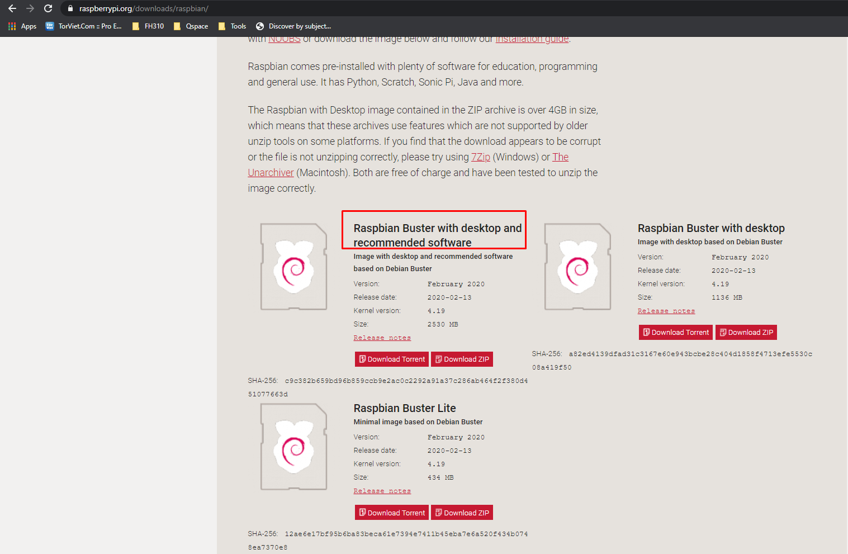

*Hình 2.1.* Tải image trên trang chủ raspberry

* **Bước 2:** nhóm sẽ sử dụng phần mềm Win32 Disk Imager để flash image xuống SD card.

+ Mở Win32 Disk Imager lên

+ Vào ổ của SD card

+ Mở file có đuôi .img lên, nó sẽ hiện ra 1 đường dẫn tới file đó

+ Chọn ***Write*** để flash Image có đuôi .img lên thẻ SD

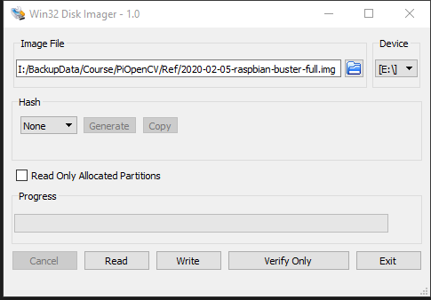

*Hình 2.2.* Phần mềm Win32 Disk Imager

* **Bước 3:** nhóm sẽ enable UART trên board Raspberry Pi

+ Trên host PC window hoặc linux

+ Sau khi flash image vào SD card, truy cập vào thư mục /boot trên thẻ nhớ, thêm dòng sau vào cuối file config.txt

**enable_uart=1**

+ Cắm thẻ nhớ vào board và cấp nguồn.

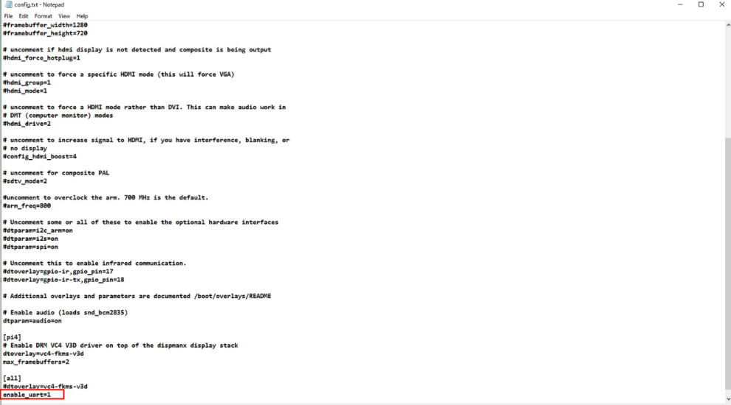

*Hình 2.3* Enable Uart

* **Bước 4**: Kết nối board Pi qua cổng Serial để tìm địa chỉ IP của board Pi sau khi board Pi đã kết nối với mạng Wifi

+ Bước 4.1: cài đặt phần mềm PuTTY

+ Bước 4.2: Kết nối board Pi với PC qua mạch chuyển UART-USB, bật PuTTY lên, tích vào ô serial, và nhập cổng COM với giá trị của cổng COM xem trong Device Manager

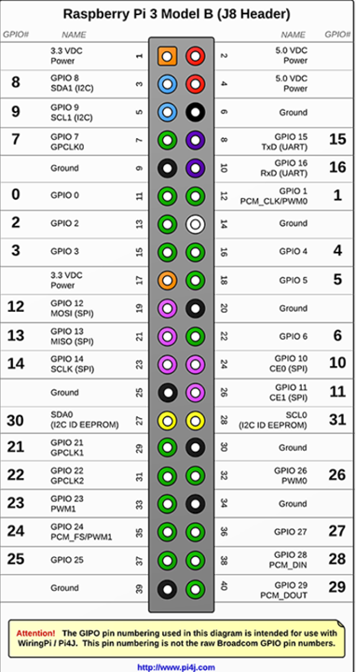

*Hình 2.4 GPIO Pin*

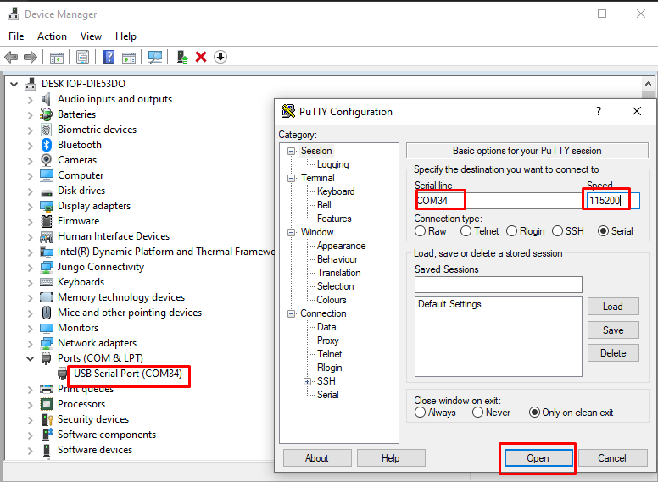

*Hình 2.5 COM PUTTY*

+ Bước 4.3: Đăng nhập vào board Pi: nhập

* user: pi
* pass: raspberry

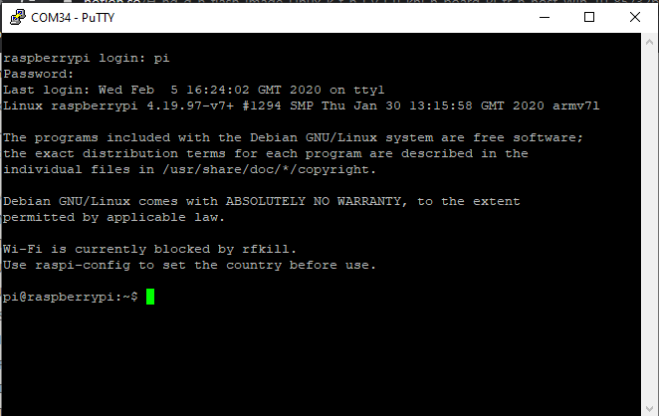

*Hình 2.6 Login Pi*

* **Bước 5:** Tìm địa chỉ IP của board Pi thông qua kết nối Serial và PuTTY

+ Bước 5.1: Sau khi đăng nhập, từ màn hình PuTTY gõ: *ifconfig* để biết địa chỉ IP của Raspberry Pi, nếu có thay đổi Wifi khác, thực hiện bước 5.2, còn nếu không thay đổi địa chỉ Wifi thì bỏ qua bước 5.2

+ Bước 5.2: Giữ nguyên hoặc thay đổi ssid và psk Wifi, nếu thay đổi thì gõ:

*sudo nano /etc/wpa_supplicant/wpa_supplicant.conf*

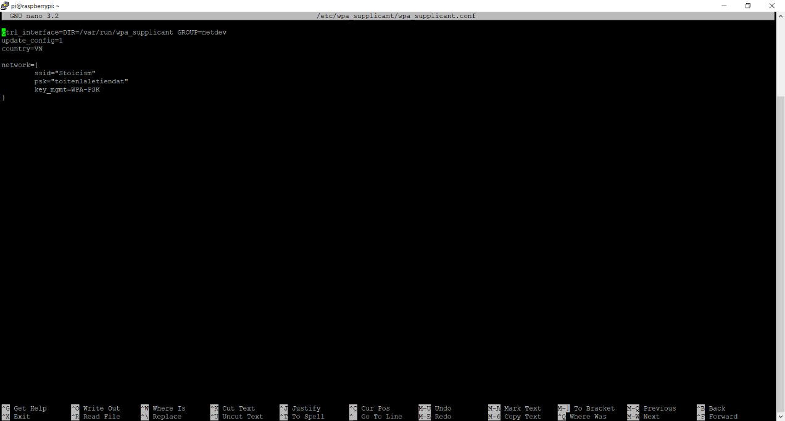

*Hình 2.7* Tìm địa chỉ IP của board Pi thông qua kết nối Serial và PuTTY

* Thay đổi ssid và psk của wifi nào mình đang sử dụng
* Bấm phím: Ctrl+S và Ctrl+X để lưu lại và thoát ra, và quay lại B5.1 để tìm IP của board Pi kết nối với mạn Wifi mà mình đang dùng

+ Bước 5.3: tiến hành reboot, gõ lệnh: reboot

* **Bước 6:** Kết nối với Raspberry Pi qua SSH

+ Nếu không cần vào hệ điều hành của board Pi thì ta sẽ kết nối thông qua SSH để điều khiển board Pi vì tốc độ nhanh hơn

+ Trên máy tính win 10, mở phần mềm PuTTY, nhập địa chỉ IP của board Pi và kết nối

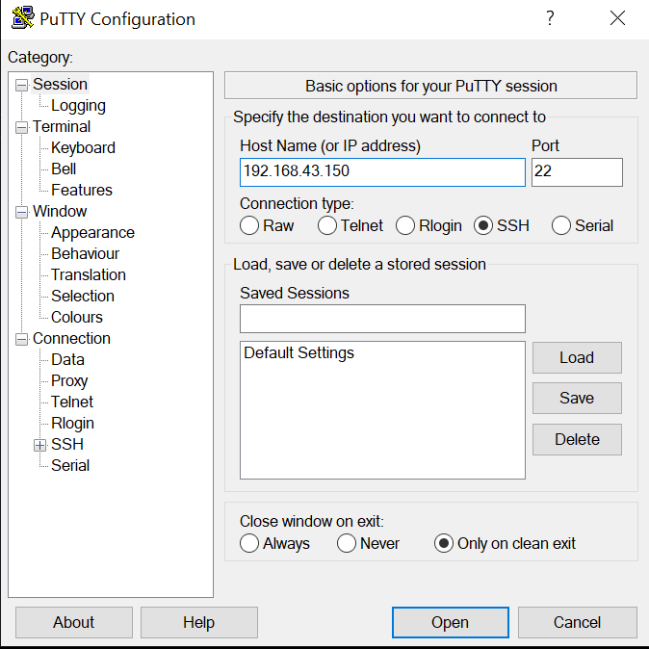

*Hình 2.8* Kết nối với Raspberry Pi qua SSH

* **Bước 7:** Kết bối và điều khiển board Pi qua Remote Desktop Connection trên Win 10

+ Trên Pi, cài đặt xrdp - ứng dụng Remote Desktop Server, nếu chưa cài thì gõ lệnh ***sudo apt-get install xrdp***

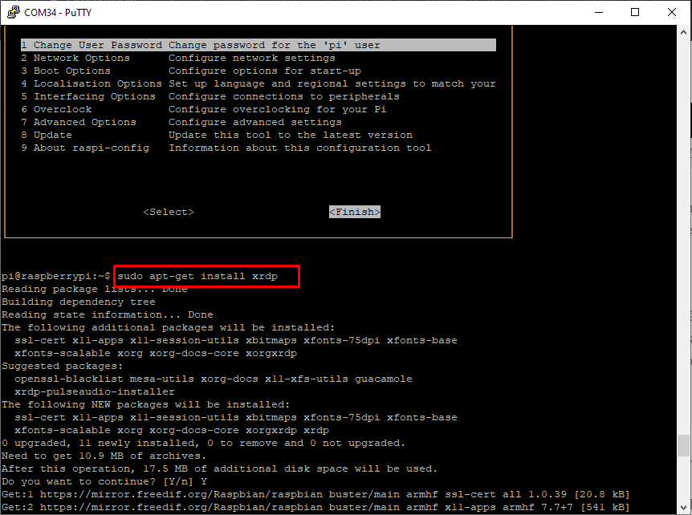

*Hình 2.9* Kết bối và điều khiển board Pi qua

Remote Desktop Connection trên Win 10

+ Trên host PC win 10, bật chương trình Remote Desktop Connection, nhập địa chỉ IP của board Pi, thông tin đăng nhập và kết nối.

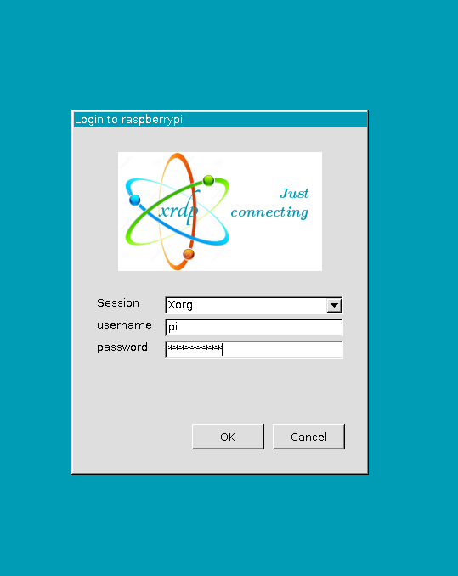*Hình 2.10 Login to raspberrypi*

### 2.1.2. Các khó khăn gặp phải

* Gặp khó khăn khi không biết phải thay đổi ssd và pwd của wifi như thế nào.
* Gặp khó khăn khi tìm tên Port của cổng USB
* Gặp khó khăn khi kết nối Remote Desktop Connection, lý do vì nhập sai địa chỉ IP của board Pi
* Gặp khó khăn khi tìm sai địa chỉ IP của board Pi

## Chụp ảnh vật thể

### Ý tưởng:

Chọn 4 vật thể Bút, Sạc điện thoại, Chuột, Lon nước. Mỗi vật thể gồm 1000 ảnh chụp toàn cảnh vật và 300 ảnh ngẫu nhiên trên internet.

Yêu cầu: Ảnh đơn vật, đa dạng về background, góc nhìn của camera.

### Tiến hành thực tế:

* + - **1000 ảnh chụp toàn cảnh vật:** Thu thập 4-5 mẫu/vật thể, mỗi mẫu chụp 200 ảnh bằng phương pháp chụp xung quanh vật mẫu
    - Một số ảnh minh họa:

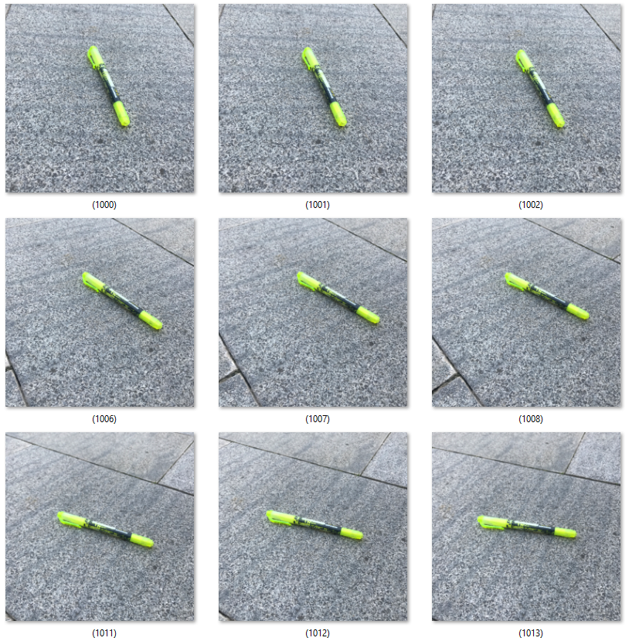

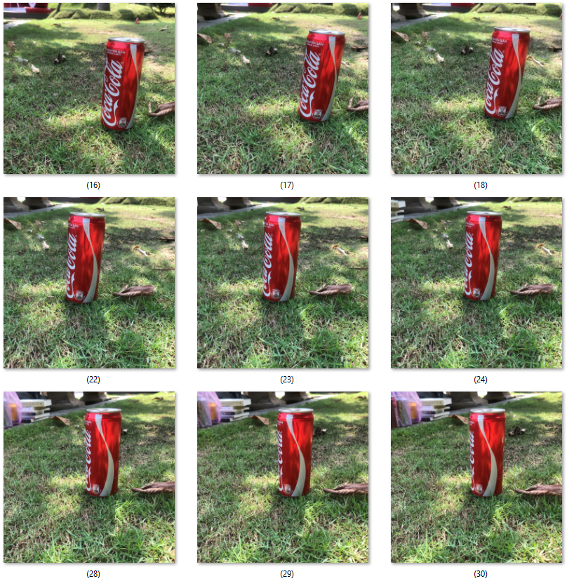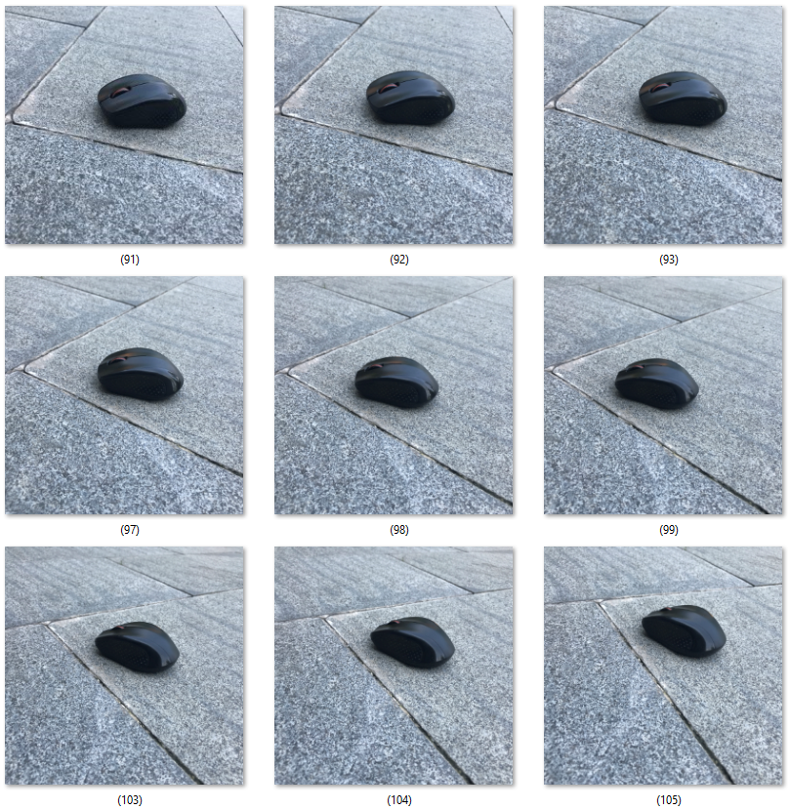

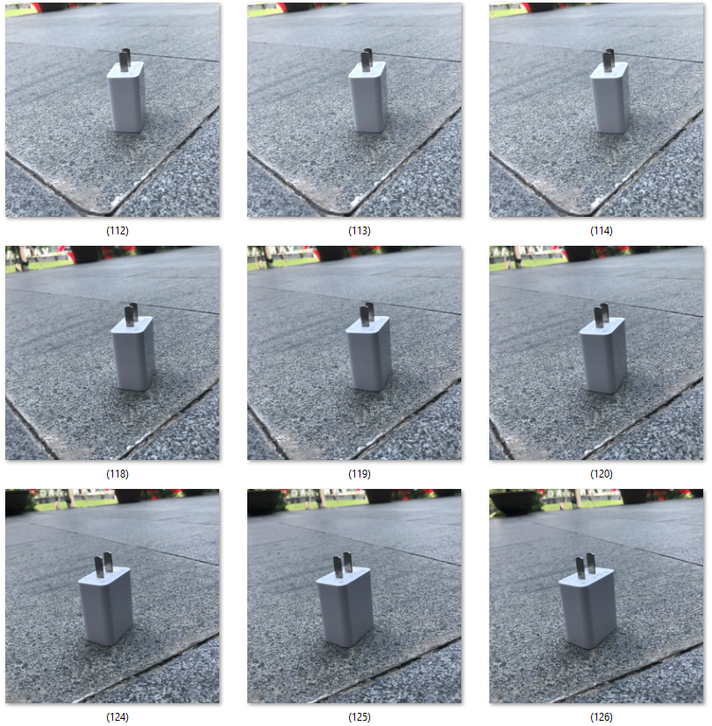

* + - **300 ảnh ngẫu nhiên trên internet:** Chọn ảnh đa dạng về kiểu dáng và background xung quanh.
    - Hình ảnh minh họa:

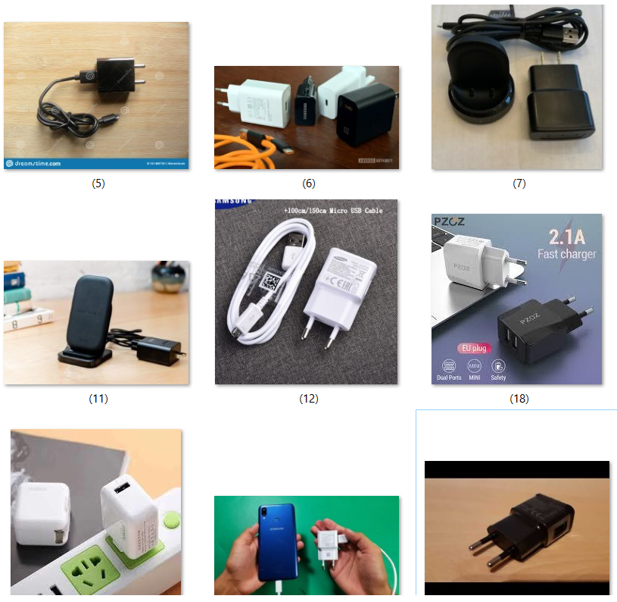

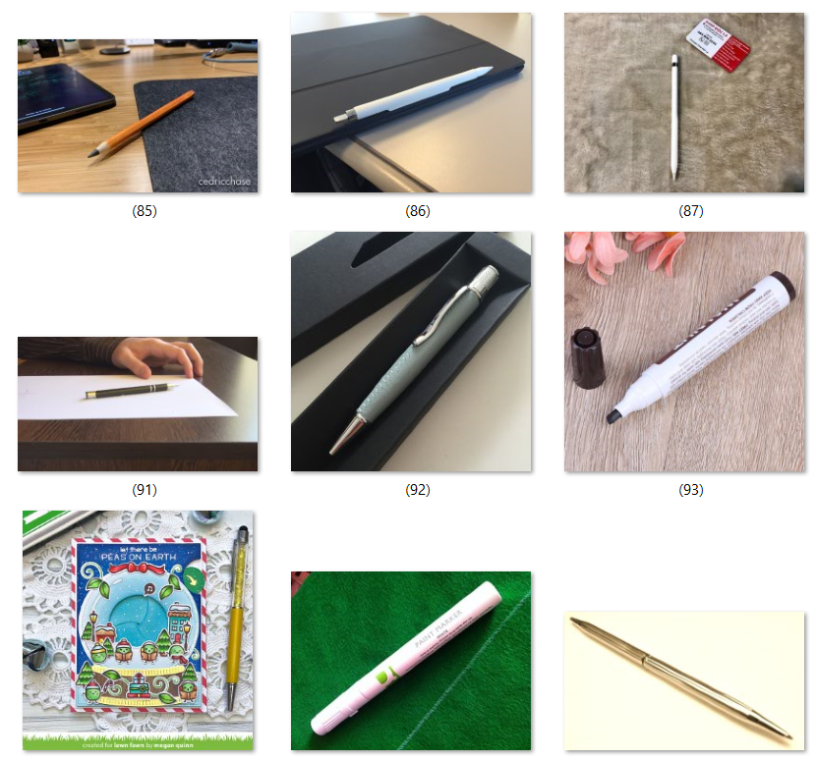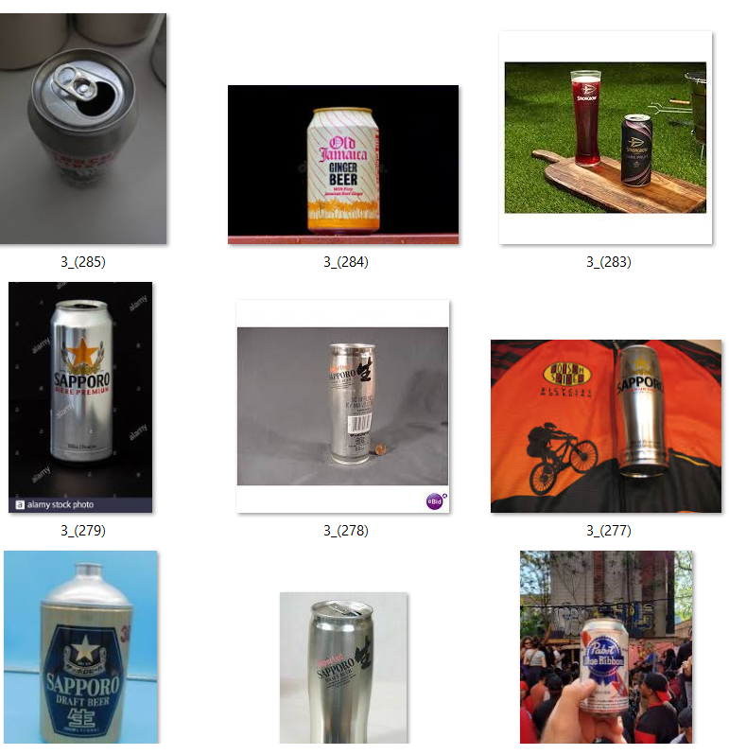

* Những khó khăn gặp phải
  + Có một số vật thể không thu thập đủ vật mẫu (sạc điện thoại, chuột)
  + Do số vật mẫu không nhiều nên không thể chụp được ảnh vật thể đa dạng về mẫu mã và background. Vì thế nên phát sinh thêm 300 ảnh ngẫu nhiên tải xuống từ internet.

# Nghiên cứu Bounding Box và đánh label:

* + - Với giao diện UI/UX khá tốt với đầy đủ chức năng: open, load, save,…. và hỗ trợ gán nhãn trên cả 2 định dạng COCO xml format và YOLO default txt format, nhóm sẽ đánh label bằng phần mềm LabelImg
    - Nhóm sẽ tải code từ trang chủ của github [2]
    - Nhập code vào trong Anaconda

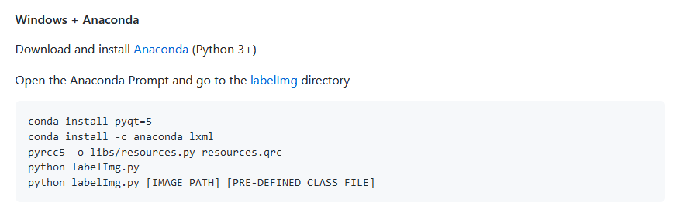

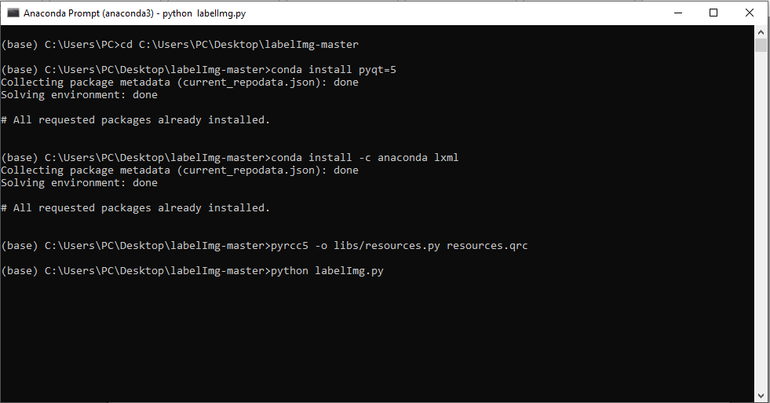

Hình3.1. install labelImg

* + - Khi đó giao diện labelImg sẽ xuất hiện:

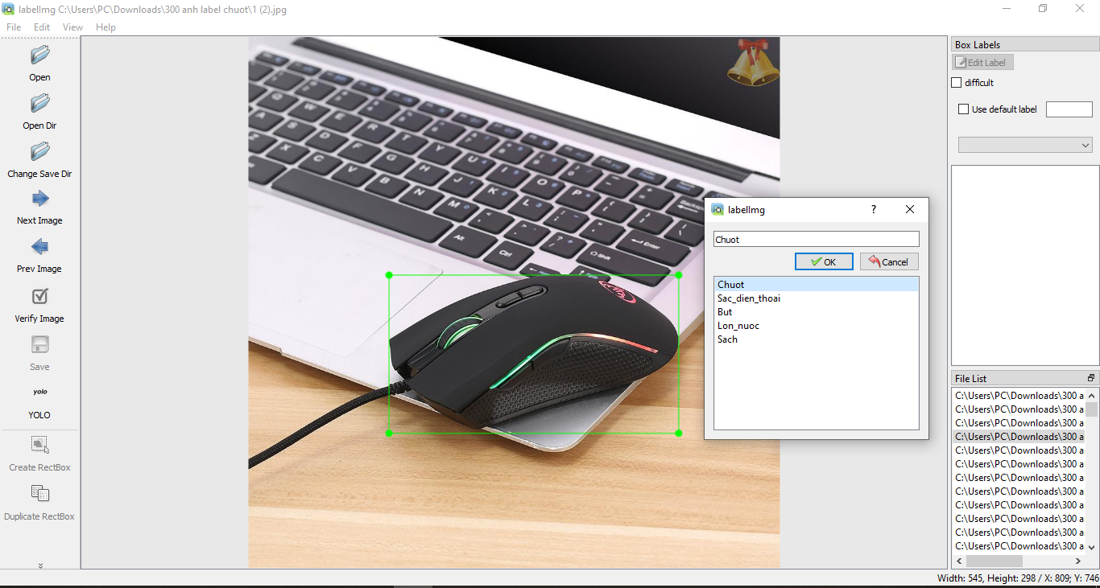

Hình 3.2. Giao diện labelImg

* + - Khi huấn luyện model YOLO trên darknet chúng ta sẽ cần sử dụng đầu vào là các bức ảnh (có thể là một trong các định dạng png, jpg, jpeg) và annotation của chúng (định dạng txt). Bên dưới là nội dung của một file annotation.txt.

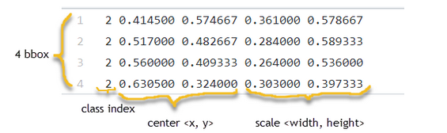

Hình 3.3. Annotation

Nội dung của file annotation sẽ bao gồm:

<id-class> <center-x> <center-y> <bbox-width> <bbox-height>

Trong đó: các giá trị <center-x> <center-y> <bbox-width> <bbox-height> là tâm và kích thước width, height của bounding box đã được chuẩn hóa bằng cách chia cho width và height của ảnh, do đó các giá trị này luôn nằm trong khoảng [0, 1]. <id-class> là giá trị index đánh dấu các classes.

Trong trường hợp một ảnh có nhiều bounding box thì file annotation sẽ gồm nhiều dòng, mỗi một bounding box là một dòng.

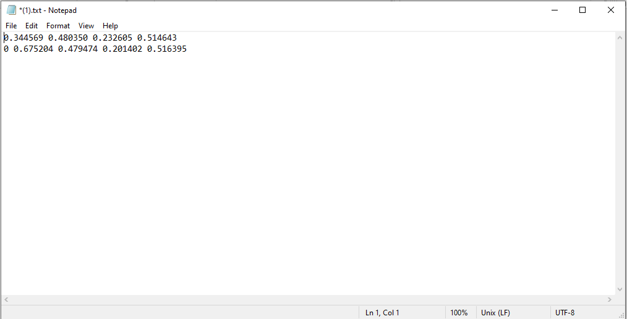

Hình 3.4. Annotation trong trường hợp một ảnh có nhiều bounding box

# Quá trình huấn luyện Yolo trên Google Colab

## Các bước chuẩn bị cần thiết trước quá trình huấn luyện:

* **Bước 1:**

+ Tải folder darknet và file weight có sẵn tại

<https://github.com/pjreddie/darknet>

[https://pjreddie.com/media/files/**darknet53**.**conv**.**74**](https://pjreddie.com/media/files/darknet53.conv.74)

+ Sau đó, giải nén thư mục darknet và copy file weight vào trong thư mục darknet

* **Bước 2:**

+ Tạo 2 folder tên là images và labels để chứa các ảnh và file .txt label cần huấn luyện.

+ Sau đó, copy đè 2 folder images và labels đó vào các thư mục trong thư mục data của thư mục darknet

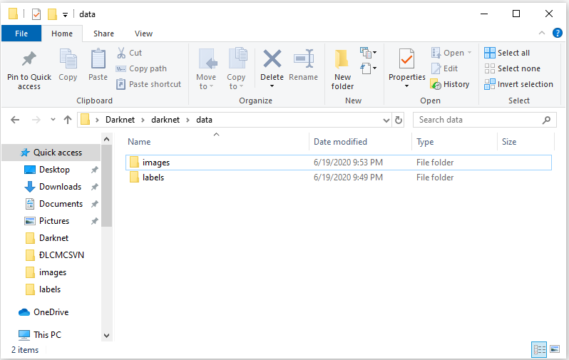Hình 4.1. Lưu images và lablels

* **Bước 3:**

+ Tạo các file sau đây trong thư mục darknet

* + yolo.names – trong đó chứa tên các class
  + yolo.data – trong đó chứa các đường dẫn tới các file cần thiết
  + Tạo 2 file train.txt và val.txt chứa đường dẫn đến các ảnh cần huấn luyện và validate
    - Vào cmd, chọn đường dẫn chứa thư mục chứa ảnh huấn luyện rồi gõ lệnh:

dir /s /b > main.txt

* + - Sau đó, chạy đoạn lệnh sau:

***import numpy as np***

***main = open("main.txt", "r")***

***L = main.readlines()***

***valid_nums= np.random.randint(0,len(L),len(L)//5)***

***train = open("train.txt", "w")***

***valid = open(“valid.txt", "w")***

***for i in range(len(L)):***

***if i not in valid_nums:***

***train.write(L[i])***

***else:***

***valid.write(L[j])***

***valid.close()***

***train.close()***

* + - Lưu ý là chỉ giữ lại phần từ data trở về sau. Đối với hệ điều hành window, phải đổi ký tự \ thành /

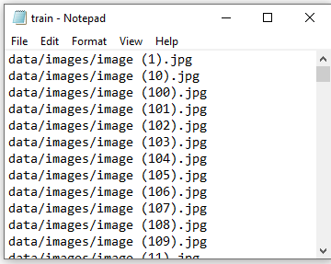

* **Bước 4:** Mở Makefile trong thư mục darknet và sửa: GPU = 1 nhằm tận dụng việc train bằng GPU
* **Bước 5:** Mở file yolov3-tiny.config trong thư mục /darknet/cfg/
  + Sửa max batches (số vòng lặp cần huấn luyện) thành 500200
  + Sửa burn in thành 100
  + Sửa steps thành 400000, 450000
  + Tại dòng 127, 171 sửa filters thành 27 theo công thức (class + 5)*3
  + Tại dòng 135, 177 sửa classes = 4 ứng với 4 class cần huấn luyện
* **Bước 6:** mở file detector.c trong thư mục /darknet/examples/
  + Tại dòng 138 sửa lại điều kiện trong if thành:
    - i%1000==0 || (i < 1000 && i%100 == 0)
* **Bước 7:** Nén thư mục darknet lại và upload lên google drive
* **Bước 8:** Trên google drive, trong thư mục chứa file vừa upload, tạo thư mục backup

## Tiến hành huấn luyện trên Google Colab:

* **Bước 1:** Liên kết với google drive và click vào Runtime $→$ Change Runtime Type $→$ Hardware Accelerator $→$ GPU

***from google.colab import drive***

***drive.mount('/content/drive')***

* **Bước 2**: Thực hiện giải nén thư mục darknet

***cd /content/drive/'My Drive'/AI***

***train_folder = './train_folder'***

***!unzip -q darknet.zip -d $train_folder***

***cd /content/drive/'My Drive'/AI/train_folder/darknet***

* **Bước 3**: Chuyển định dạng một số file cần thiết (đối với hệ điều hành Window)

***!sudo apt install dos2unix***

***!dos2unix train.txt***

***!dos2unix yolo.data***

***!dos2unix cfg/yolov3-tiny.cfg***

* **Bước 4:** Tiến hành biên dịch mã nguồn

***!make clean***

***!make***

***!chmod +x ./darknet***

* **Bước 5:** chuyển đường dẫn thư mục backup trong folder darknet sang thư mục backup đã tạo ở bước 8 phần 1 *Các bước chuẩn bị cần thiết trước quá trình huấn luyện*

***!rm /content/drive/'My Drive'/AI/train_folder/darknet/backup -r***

***!ln -s /content/drive/'My Drive'/AI/backup***

* **Bước 6:** Tiến hành load weight và huấn luyện

***!./darknet detector train yolo.data cfg/yolov3-tiny.cfg darknet.conv.74 > yolov3-tiny.log***

* ***Một vài lưu ý:***

+ Quá trình huấn luyện mất tổng cộng 15 giờ đồng hồ

+ Nếu offline quá 1 giờ, google colab sẽ bị ngắt kết nối, vì vậy, nên sử dụng autoclick để click liên tục vào nút clear output để tránh ngắt kết nối

+ Sau 12 tiếng, Google Colab sẽ reset, vì vậy để tiến hành huấn luyện tiếp thì thực hiện lại từ bước 3, riêng bước 6 thì sửa thành

***!./darknet detector train yolo.data cfg/yolov3.cfg backup/yolov3-tiny_xx00.weights > yolov3.log*** với xxxx là số vòng lặp mà file đã lưu (100 200 … 5000) Tùy vào vòng lặp thứ xx00 gần nhất mà lần huấn luyện trước đó thực hiện

+ Sau khi hoàn thành việc huấn luyện, trong thư mực backup sẽ chứa file: yolov3_5000.weights. Tải file này về để thực hiện việc dự đoán ảnh hoặc video

+ File yolov3.log chứa đựng các thông tin trong quá trình train. Mỗi lần thực hiện train, nên đổi tên file thành yolov3-tiny(x).log với x là lần train thứ x để tránh bị lỗi và mất thông tin

VD: 5000: 2.138127, 2.116562 avg, 0.000010 rate, 15.093803 seconds, 320000 images

+ Để tiến hành vẽ loss thì copy hết các nội dung của trong các file yolov3-tiny(x).log, lưu ý tránh bị trùng các số lần lặp, rồi thực hiện việc phân tích và vẽ graph.

# Tài liệu tham khảo

[1] Hướng dẫn flash image Linux, kết nối và điểu khiển board Pi trên host Win 10, https://www.notion.so/

[2] labelImg, https://github.com/